**Информационная система ведения бизнеса по перевозке цветов и иных товаров цветочного ассортимента**

Оглавление

Общая информация 3

Вход в систему 3

Главное меню 3

Справочники 4

Курсы валют 4

Группы товаров 7

Товары 10

Тип машины 13

Номера машин 15

Клиенты 17

Ставки и товары по клиенту 23

Транспорт 26

Финансы 33

Администрирование 37

Сотрудники 38

Клиенты 39

Ролевая модель 41

Матрица доступа 41

Личный кабинет клиента 42

Дополнительные возможности системы 43

Отправка писем 43

Отчеты 43

Общие требования ко всем страницам сайта 43

Приложение 1. Справочник «Товары» 45

# Общая информация

Информационная система (ИС) предназначена для агрегации и аккумуляции информации о клиентах, связанных с ними перевозках, расчета стоимости и объем перевозимых товаров (грузов).

ИС должна быть построена с использованием web-технологий (портал, сайт). Доступ к сайту должен осуществляться с использованием ключей авторизации (логин, пароль). Имеется две кардинально различные группы пользователей – сотрудники (имеющие доступ к сайту в соответствии с ролевой моделью, см. раздел «Администрирование»/«Ролевая модель») и клиенты (минимальный доступ - только к информации по самому клиенту, см. раздел «Личный кабинет клиента»).

Дополнительные опции:

* рассылка писем клиентам, с информацией о поступившем грузе или балансе;
* формирование отчетов, по шаблону Заказчика.

Расположение – сервер заказчика (подключенный к интернету) / хостинг. Протокол – https.

URL: **https://**

# Вход в систему

Для входа в систему необходимо будет ввести логин и пароль сотрудника или клиента, который будет выдавать администратором.

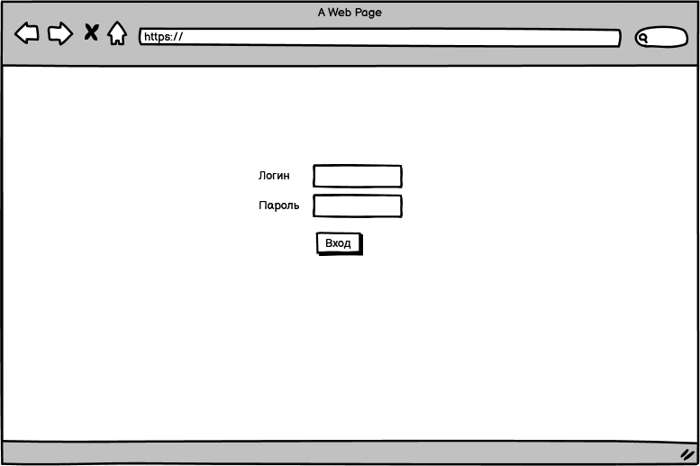

Рис. 1. Вход в систему

# Главное меню

Из главного меню сайта должен осуществляться доступ ко всем разделам (в соответствии с ролевой моделью сотрудника) сайта:

* Клиенты
* Транспорт
* Финансы
* Справочники
  + Курсы валют
  + Группы товаров
  + Товары
  + Тип машины
  + Номера машин
* Администрирование
  + Сотрудники
  + Клиенты

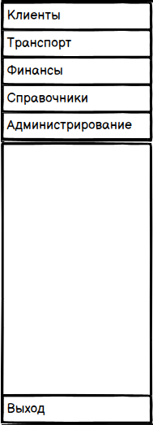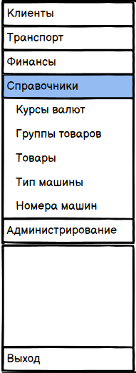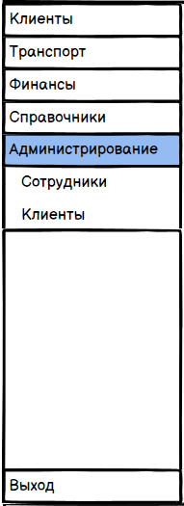

Рис.2. Главное меню

# Справочники

В разделе Справочники содержится общесистемная информация, используемая в других разделах сайта.

## Курсы валют

В данном разделе содержится информация по курсу валют, которые на ежедневной основе вводят сотрудники финансового отдела. На экранной форме отображается таблица с выставленными сотрудниками курсами валют (рис.2). Сортировка – по полю «Дата» (самая последняя введенная дата должна отображаться первой).

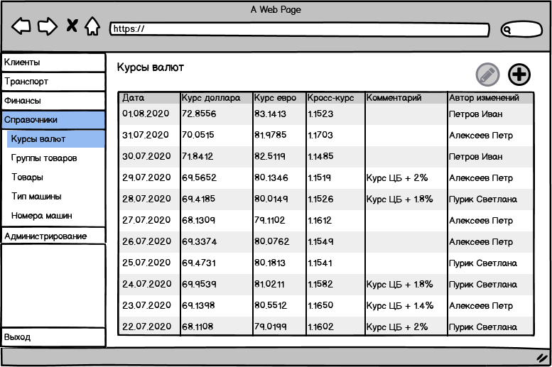

Рис.3. Списочное представление справочника «Курсы валют»

В таблице имеется шесть столбцов:

* Дата
* Курс доллара
* Курс евро
* Кросс-курс
* Комментарий
* Автор изменений

Имеются две кнопки: «Добавить»  и «Редактировать» . При нажатии на кнопку «Добавить» открывается окно со следующими полями:

| **Наименование поля** | **Тип поля** | **Обязательность** | **Значение по умолчанию** | **Ограничения** | **Комментарий** |
| --- | --- | --- | --- | --- | --- |
| Дата | Выбор даты с использованием календаря | Да | Текущая дата | Вводятся только цифры с маской: «__.__.____» |  |
| Курс доллара | Текстовое | Да | - | Вводятся только цифры, запятая (точка автоматически преобразуется в запятую) и четыре знака после запятой |  |
| Курс евро | Текстовое | Да | - | Вводятся только цифры, запятая (точка автоматически преобразуется в запятую) и четыре знака после запятой |  |
| Кросс-курс | - | Да | 0.0000 | Рассчитывается автоматически.  {Кросс-курс}={Курс евро}/{Курс доллара} |  |
| Комментарий | Текстовое | Нет | - | 2000 символов |  |

На карточке имеется две кнопки: «Сохранить» и «Отмена», при нажатии на кнопку сохранить автоматически заполняется поле «Автор изменений», где указывается ФИО сотрудника, который произвел изменения из «админки» (см.раздел «Администрирование»).

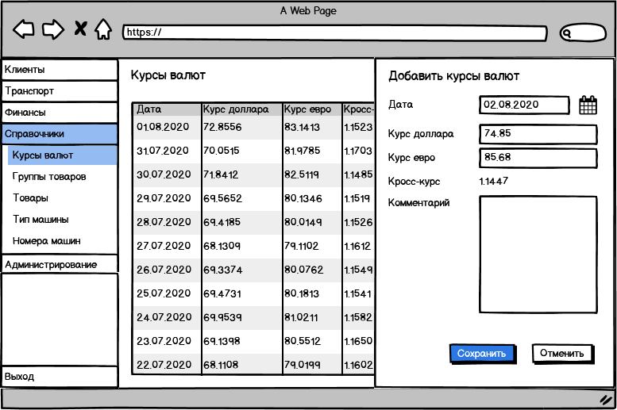

Рис.4. Добавление курсов валют

При нажатии на кнопку «Редактировать»  открывается выбранная карточка, если карточка не выбрана, то кнопка «Редактировать» должна оставаться неактивной - . Далее при нажатии на кнопку «Сохранить» перезаписываются поля в базе данных, включая поле «Автор изменений».

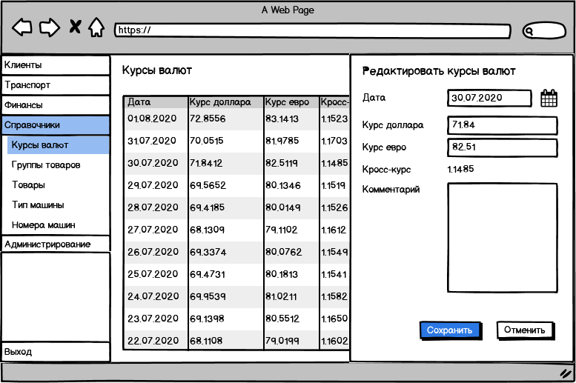

Рис.5. Редактирование курсов валют

Курс валют действует с 12ч00мин00с сегодняшнего дня, до 11ч59мин59с завтрашнего дня (c обеда до обеда).

Если на 12ч00мин наступившего дня не проставлен курс валют, то он должен продублировать с последней записи, с проставлением комментария: «Курс выставлен автоматически».

## Группы товаров

Данный справочник содержит информацию о группах товаров, по которым устанавливаются ставки (стоимость перевозки товара (группы товаров) для клиента.

В списочном представлении сортировка должна быть – по мере добавления записей в БД.

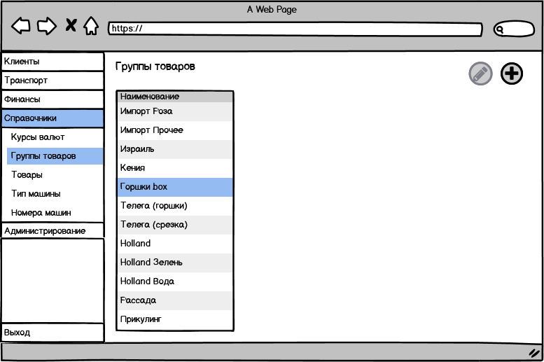

Рис.6. Списочное представление справочника «Группы товаров»

Имеются две кнопки: «Добавить»  и «Редактировать» . При нажатии на кнопку «Добавить» открывается окно со следующими полями:

| **Наименование поля** | **Тип поля** | **Обязательность** | **Значение по умолчанию** | **Ограничения** | **Комментарий** |
| --- | --- | --- | --- | --- | --- |
| Наименование | Текстовое  (200 символов) | Да |  | 200 символов |  |

На карточке имеется две кнопки: «Сохранить» и «Отмена».

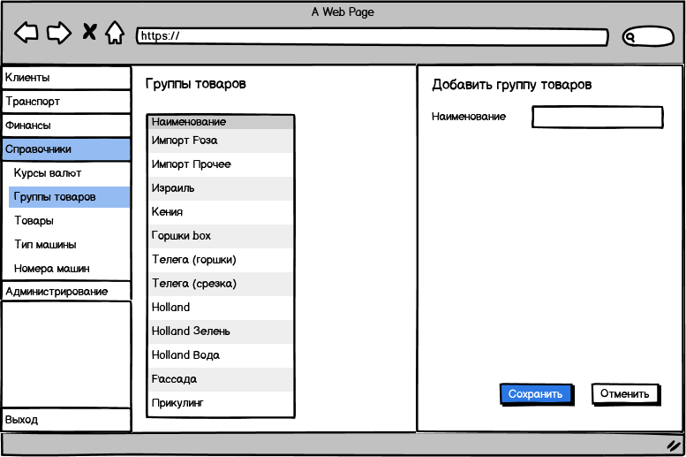

Рис.7. Добавление группы товаров

При нажатии на кнопку «Редактировать»  открывается выбранная карточка, если карточка не выбрана, то кнопка «Редактировать» должна оставаться неактивной - . Далее при нажатии на кнопку «Сохранить» перезаписываются поля в базе данных.

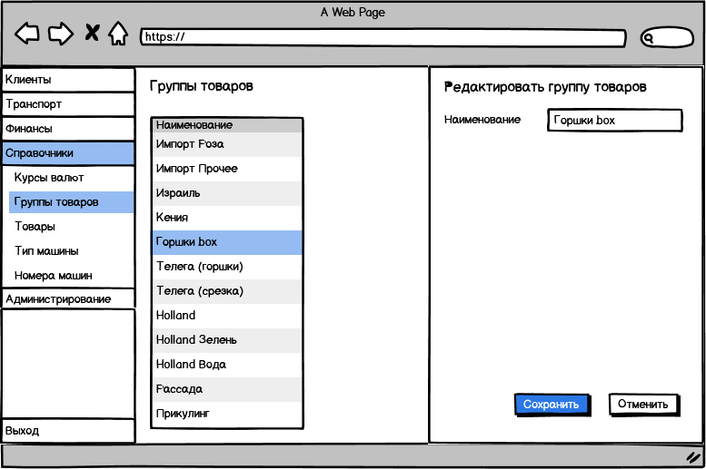

Рис.8. Редактирование группы товаров

Данные для предзаполнения справочника на сайте (порядок должен быть сохранен):

* Импорт Роза
* Импорт Прочее
* Израиль
* Кения
* Горшки box
* Телега (горшки)
* Телега (срезка)
* Holland
* Holland Зелень
* Holland Вода
* Рассада
* Прикулинг

## Товары

Справочник «Товары» содержит информацию о перевозимых товарах (коробках) и о типовом значении (по умолчанию) кол-ва коробок на паллете, которое используется для расчета стоимости перевозки.

***Вопрос разработке:*** *в списочном представлении важна последовательность отображения записей и при добавлении новых, нужно, чтобы они занимали определенное место, т.е. чтобы после добавления новой записи можно было её переместить в нужное место (перетянув мышкой) – насколько тяжело реализовать данные функционал? Или имеются готовые решения, которые можно будет использовать?*

В списочном представлении должно отображаться не менее 20 записей, сортировка – по мере добавления записей в БД.

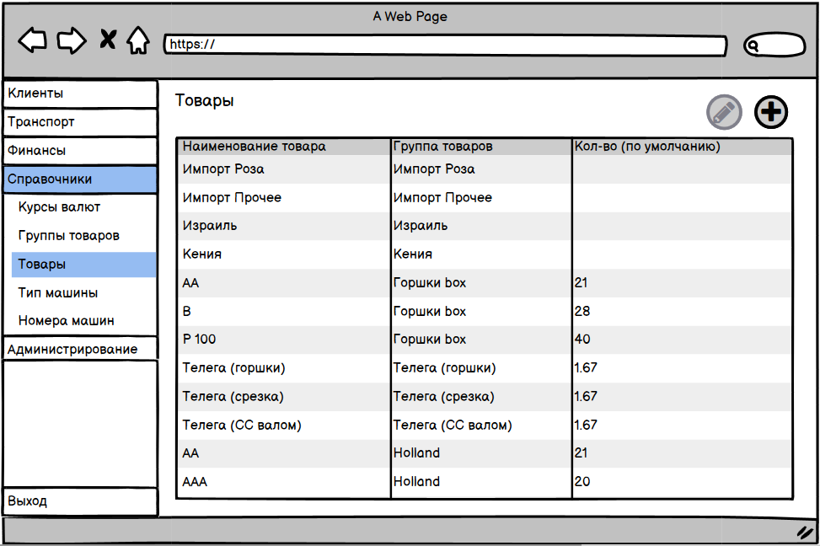

Рис.9. Списочное представление справочника «Товары»

Имеются две кнопки: «Добавить»  и «Редактировать» . При нажатии на кнопку «Добавить» открывается окно со следующими полями:

| **Наименование поля** | **Тип поля** | **Обязательность** | **Значение по умолчанию** | **Ограничения** | **Комментарий** |
| --- | --- | --- | --- | --- | --- |
| Наименование | Текстовое  (200 символов) | Да |  | 200 символов |  |
| Группа товаров | Выпадающий список | Да |  |  | Для выпадающего списка используется справочник «Группы товаров» |
| Кол-во на паллете | Цифровое | Нет |  |  | Вводятся только цифры, запятая (точка автоматически преобразуется в запятую) и два знака после запятой.  Примечание: если поле не заполнено, значит товар считается в кг и для дальнейшего расчета должно использоваться значение «1», которое может быть изменено в ставках клиента (см.раздел |

На карточке имеется две кнопки: «Сохранить» и «Отмена».

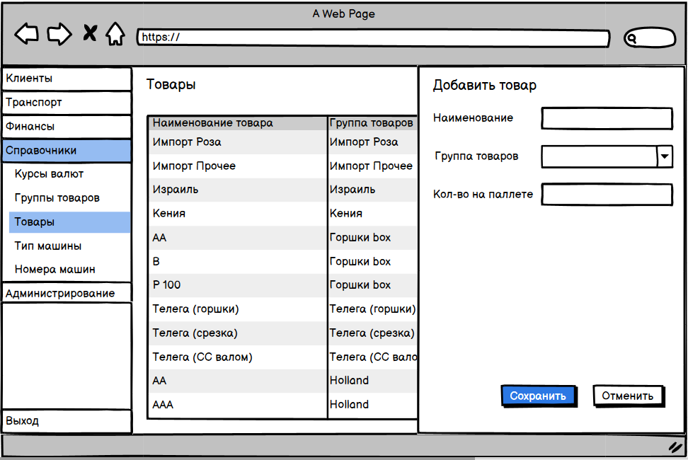

Рис.10. Добавление товара

При нажатии на кнопку «Редактировать»  открывается выбранная карточка, если карточка не выбрана, то кнопка «Редактировать» должна оставаться неактивной - . Далее при нажатии на кнопку «Сохранить» перезаписываются поля в базе данных.

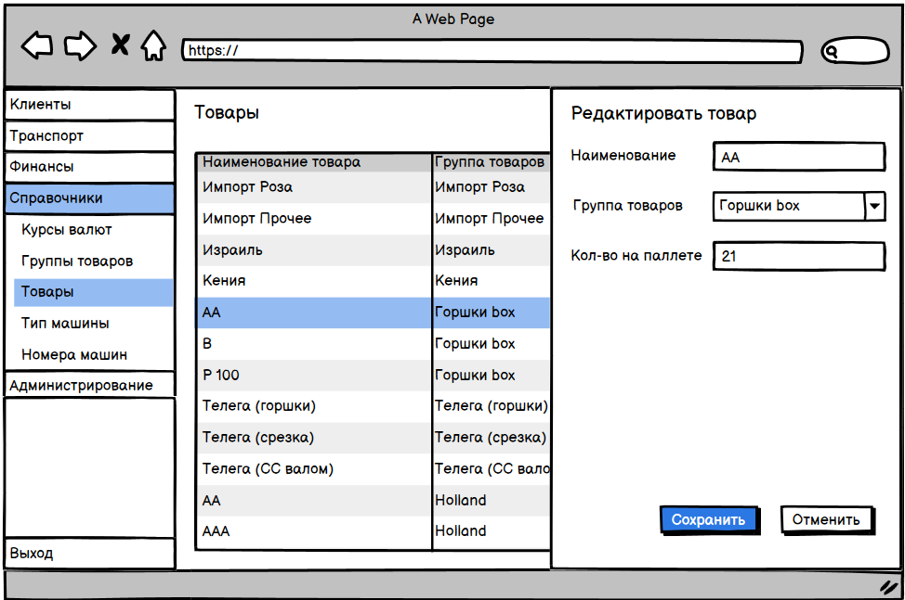

Рис.11. Редактирование группы товаров

**Примечание для Заказчика:** при редактировании значений в справочнике - изменения не будут попадать в машины автоматически, т.е. если товар был добавлен в машину, а потом отредактировано наименование товара - изменения по товару в машине не будет, необходимо будет заново через клиента добавлять/изменять новый товар.

Данные для предзаполнения справочника - Приложение 1 (порядок должен быть сохранен).

## Тип машины

Данный справочник содержит информацию о типах машин, которые используются Заказчиком.

В списочном представлении сортировка должна быть по алфавиту (от А до Я).

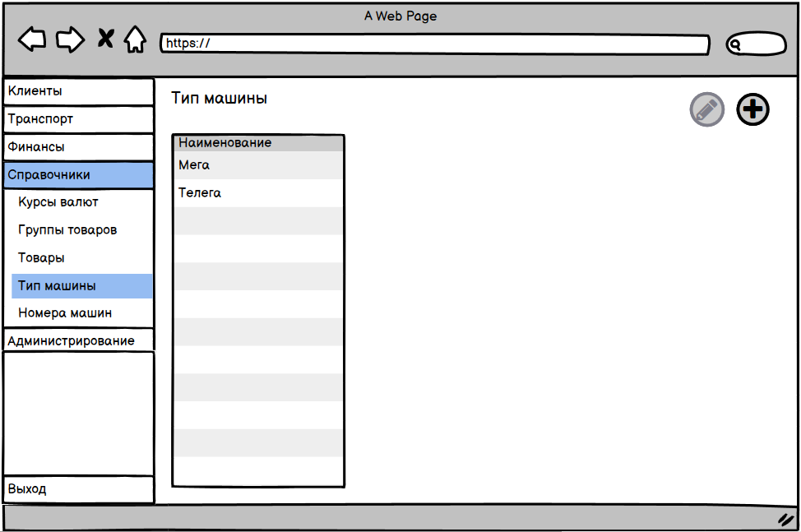

Рис.12. Списочное представление справочника «Тип машины»

Имеются две кнопки: «Добавить»  и «Редактировать» . При нажатии на кнопку «Добавить» открывается окно со следующими полями:

| **Наименование поля** | **Тип поля** | **Обязательность** | **Значение по умолчанию** | **Ограничения** | **Комментарий** |
| --- | --- | --- | --- | --- | --- |
| Наименование | Текстовое  (200 символов) | Да |  | 200 символов |  |

На карточке имеется две кнопки: «Сохранить» и «Отмена».

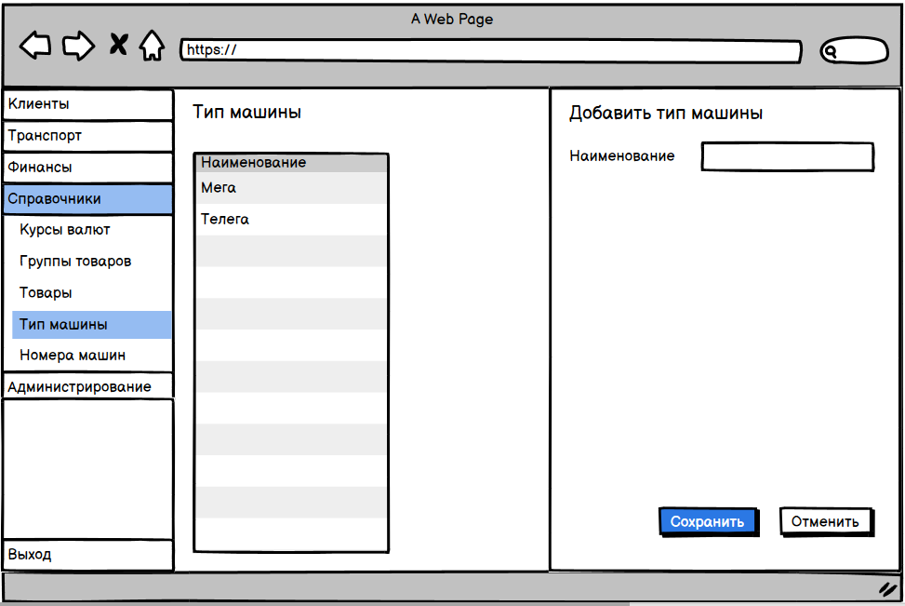

Рис.13. Добавление типов машин

При нажатии на кнопку «Редактировать»  открывается выбранная карточка, если карточка не выбрана, то кнопка «Редактировать» должна оставаться неактивной - . Далее при нажатии на кнопку «Сохранить» перезаписываются поля в базе данных.

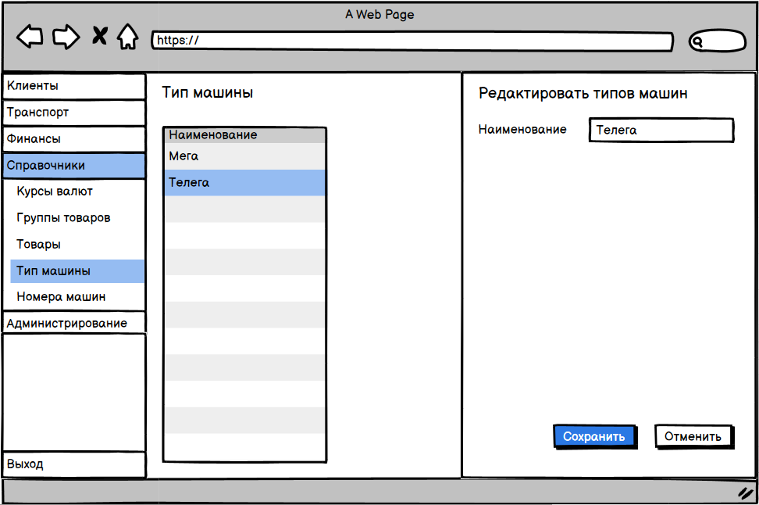

Рис.14. Редактирование типа машины

Данные для предзаполнения справочника на сайте:

* Мега
* Телега

## Номера машин

Данный справочник содержит информацию о машинах, которые использует Заказчик.

В списочном представлении сортировка должна быть по алфавиту (от А до Я).

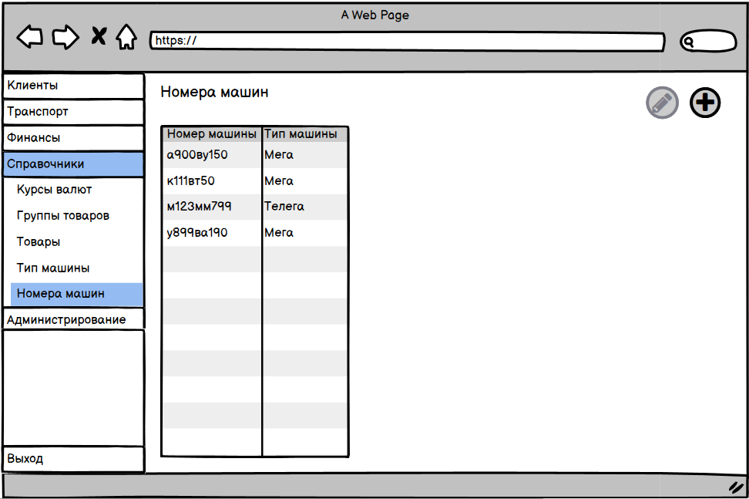

Рис.15. Списочное представление справочника «Номера машин»

Имеются две кнопки: «Добавить»  и «Редактировать» . При нажатии на кнопку «Добавить» открывается окно со следующими полями:

| **Наименование поля** | **Тип поля** | **Обязательность** | **Значение по умолчанию** | **Ограничения** | **Комментарий** |
| --- | --- | --- | --- | --- | --- |
| Номер машины | Текстовое  (200 символов) | Да |  | 200 символов |  |
| Тип машины | Выпадающий список | Да |  | Используется справочник типов машин |  |

На карточке имеется две кнопки: «Сохранить» и «Отмена».

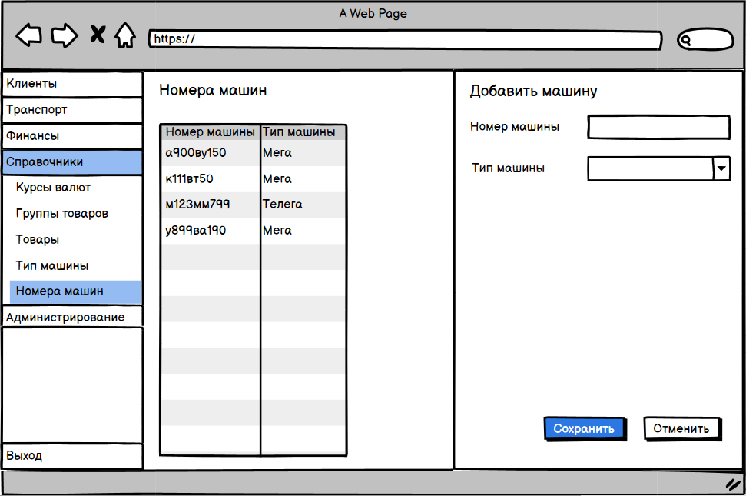

Рис.16. Добавление машин

При нажатии на кнопку «Редактировать»  открывается выбранная карточка, если карточка не выбрана, то кнопка «Редактировать» должна оставаться неактивной - . Далее при нажатии на кнопку «Сохранить» перезаписываются поля в базе данных.

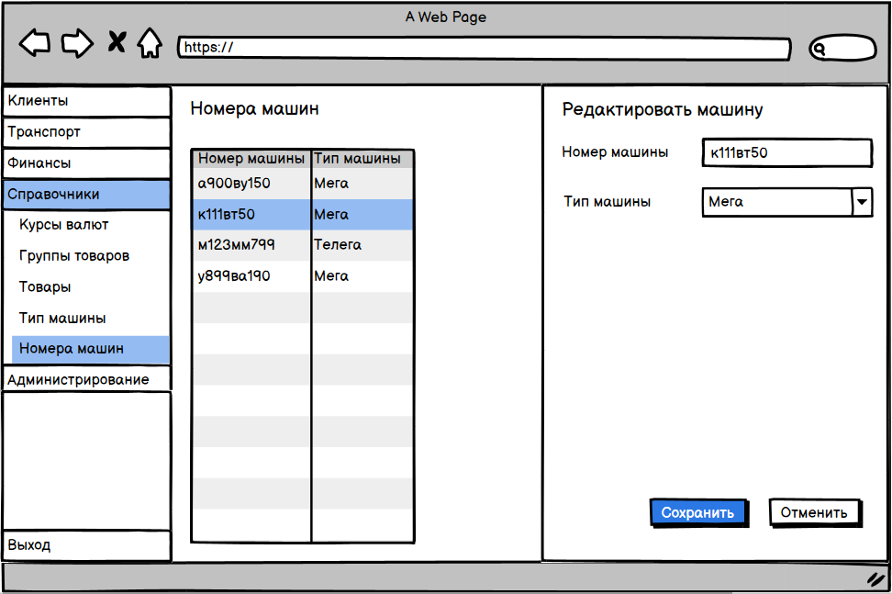

Рис.17. Редактирование машин

Данные для предзаполнения справочника на сайте:

* **?**

# Клиенты

Данный раздел содержит информацию о клиентах и ставках для клиентов.

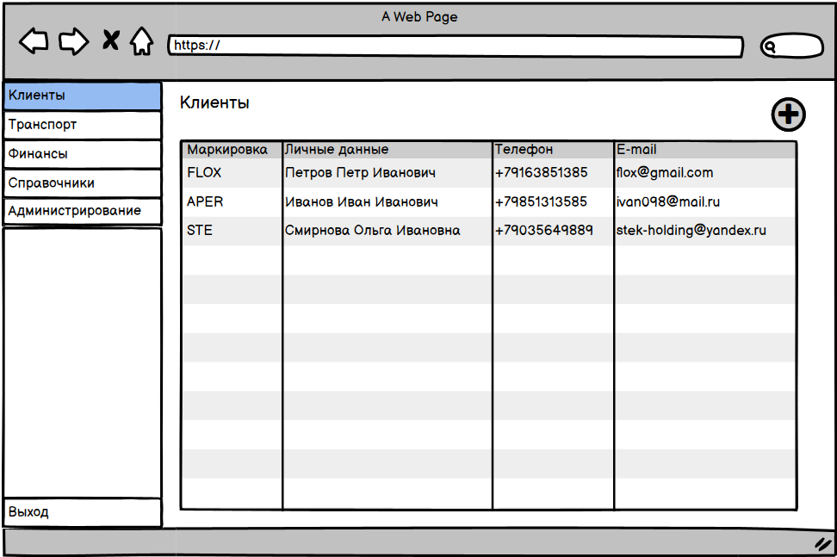

Рис.18. Списочное представления раздела «Клиенты»

При переходе в раздел «Клиенты» открывается список клиентов с общей информацией о клиенте.

В списочном представлении клиента имеется одна кнопка - «Добавить» . При нажатии на кнопку «Добавить» открывается окно со следующими полями:

| **Наименование поля** | **Тип поля** | **Обязательность** | **Значение по умолчанию** | **Ограничения** | **Комментарий** |
| --- | --- | --- | --- | --- | --- |
| Маркировка | Текстовое  (50 символов) | Да |  | 50 символов |  |
| Фамилия | Текстовое  (100 символов) | Нет |  | 100 символов | В списочном представлении данные поля «склеивается» в одно - ФИО |
| Имя | Текстовое  (100 символов) | Нет |  | 100 символов |
| Отчество | Текстовое  (100 символов) | Нет |  | 100 символов |
| Телефон | Текстовое  (30 символов) | Да | +7 | 30 символов | «+7» можно стереть |
| E-mail | Текстовое  (200 символов) | Нет |  | 200 символов Заложить проверку на наличие «@» и «.» |  |
| Комментарий | Текстовое  (2000 символов) | Нет |  | 2000 символов | Должен появляться вертикальный scroll |
| Ставки | Таблица с тремя столбцами:  - группа товаров  - ставка  - валюта | Нет | Подтягиваются значения из справочника «Группы товаров» | В столбце:   * «Ставка» можно ввести только цифры, запятую (точка автоматически преобразуется в запятую) и два знака после запятой; * «Валюта» можно выбрать валюту (доллар или евро), в которой рассчитывается ставки (в дальнейшем ставки в евро придется пересчитывать в доллар) | По двойному клику можно будет добавить сумму в столбце «Ставка», столбец «Группа товаров» – не редактируемый и выбрать одну из валют из выпадающего списка |
| Список товаров | Таблица с тремя столбцами:  - *без имени*  - Товар  - Кол-во на паллете | Да | Подтягиваются значения из справочника «Товары» | В столбец «Кол-во на паллете» можно ввести только цифры, запятую (точка автоматически преобразуется в запятую) и два знака после запятой | По двойному клику можно будет отредактировать значение в столбце «Кол-во на паллете» (если значение не указано, то товар рассчитывается в кг и в дальнейших расчетах значение принимается равным «1»). Столбец «Товар» – не редактируемый.  Чек-бокс в «безымянном» столбце доступен для выбора (если чек-бокс у товара выбран, то при наполнении машины данный товар будет отображаться у клиента, если не выбран – то не будет) (см. раздел «Транспорт») |

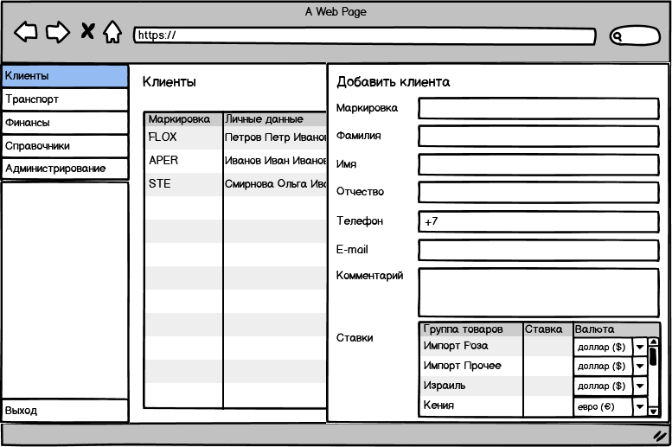

Рис.19. Добавление клиента

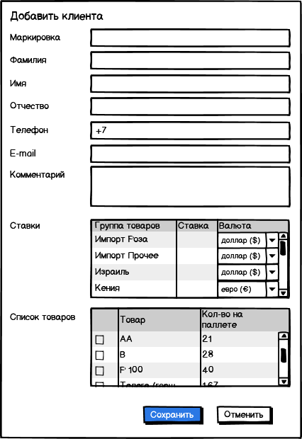

Рис.20. Добавление клиента (полная карточка)

При нажатии на строку с клиентом, в списочном представлении, открывается карточка клиента в режиме просмотра.

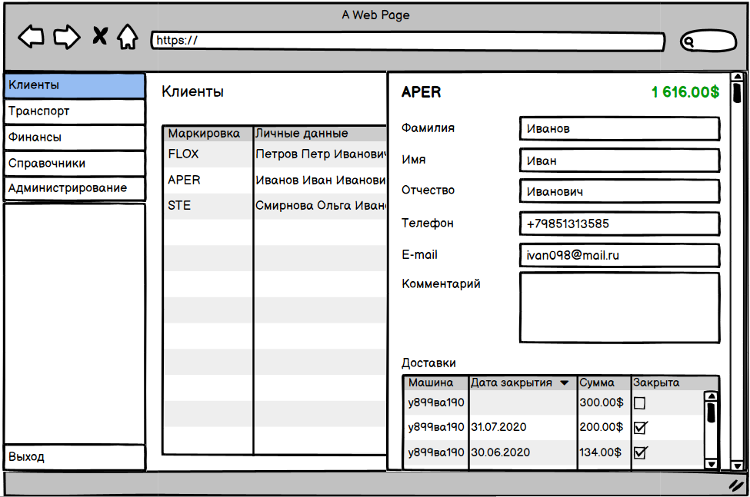

Рис.21. Карточка клиента (просмотр)

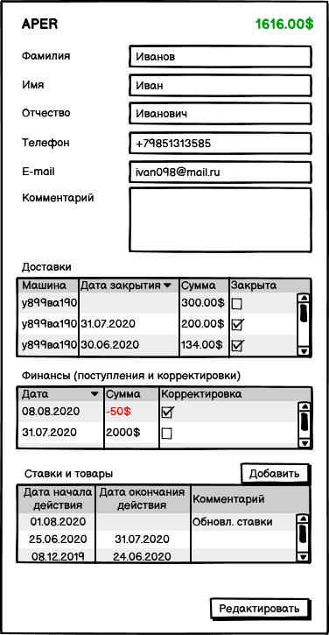

Рис.22. Карточка клиента (все элементы)

Карточка клиента должна агрегировать в себе данные:

- по доставкам, которые осуществляются для клиента – таблица «Доставки» (информация подтягивается из раздела «Транспорт»);

- финансовых поступлений от клиента – таблица «Финансы» (информация подтягивается из раздела «Финансы»).

Информация в разделах «Доставки» и «Финансы» только для просмотра – добавление, редактирование и т.п. может осуществляться только через соответствующие разделы сайта.

Отредактировать клиента можно только через карточку клиента и для редактирования доступна только общая информация. Для редактирования клиента необходимо нажать на кнопку «Редактировать»:

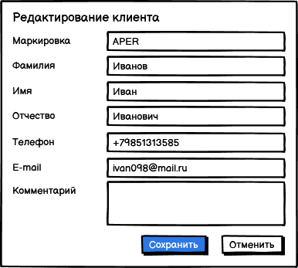

Рис.23. Редактирование информации о клиенте

## Ставки и товары по клиенту

В карточке клиента в блоке «Ставки и товары» отражаются только даты начала действия ставок и окончания:

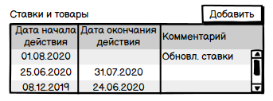

Рис.24. Ставки в карточке клиента

Первоначально в поле «Дата начала действия» проставляется текущая дата в момент добавления нового клиента. «Дата окончания действия» пользователем не проставляется, она должна проставляться автоматически, когда добавляется новая строка или когда редактируется строка выше (т.е. если добавили новые ставки с датой 01.08.2020 то дата окончания у предыдущей записи проставляется 31.07.2020, аналогично если у более новой записи дата была 01.08.2020, а её скорректировали на 02.08.2020, то дата окончания действия у предыдущей записи с 31.07.2020 должна измениться на 01.08.2020).

При двойном клике по строке открывается карточка ставок на просмотр:

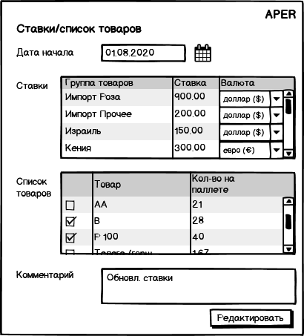

Рис.25. Просмотр ставок /товаров по клиенту

При нажатии на кнопку «Редактировать» открывается карточка ставок/товаров на редактирование.

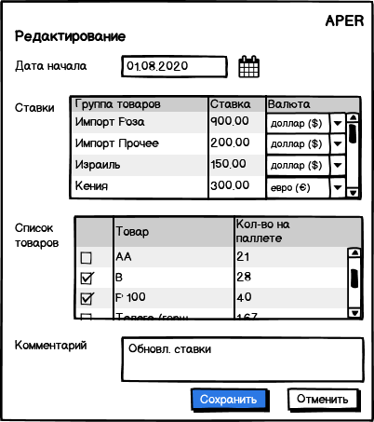

Рис.26. Просмотр ставок /товаров по клиенту

**Важно: редактирование ставок и информации о кол-ве товаров на паллете не рекомендуется делать в случае, если уже имеются заведенные машины с данным клиентом (особенно если закрытые) – это может привести к тому, что произойдет перерасчет баланса клиента под новые ставки или объемы. Если требуется изменить ставки рекомендуем использовать добавление новой записи в таблицу «Ставки и товары».**

Для добавления новых ставок необходимо в карточке клиента над таблицей «Ставки и товары» нажать на кнопку «Добавить», после чего откроется окно на добавления нового период действия ставок.

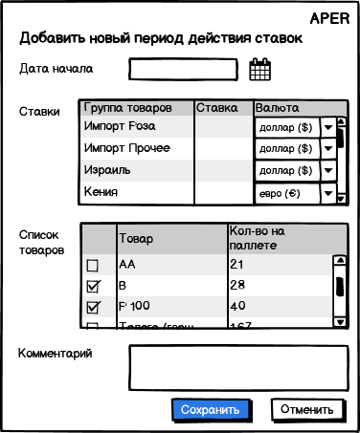

Рис.27. Добавление ставок /товаров по клиенту

При добавлении новых ставок происходит подгрузка данных из соответствующих справочников с обнуленными ставками и значением «Кол-во на паллете» выставленными в справочнике по умолчанию. При выборе «Даты начала» и сохранении - автоматически проставляется «Дата окончания действия» у ранее действующих ставок.

# Транспорт

В разделе должна содержаться информация о всех машинах, которые были загружены товарами клиентов. В разделе «Транспорт» имеются две таблицы («Предварительные машины» и «Закрытые машины») и кнопки управления (добавить, редактировать).

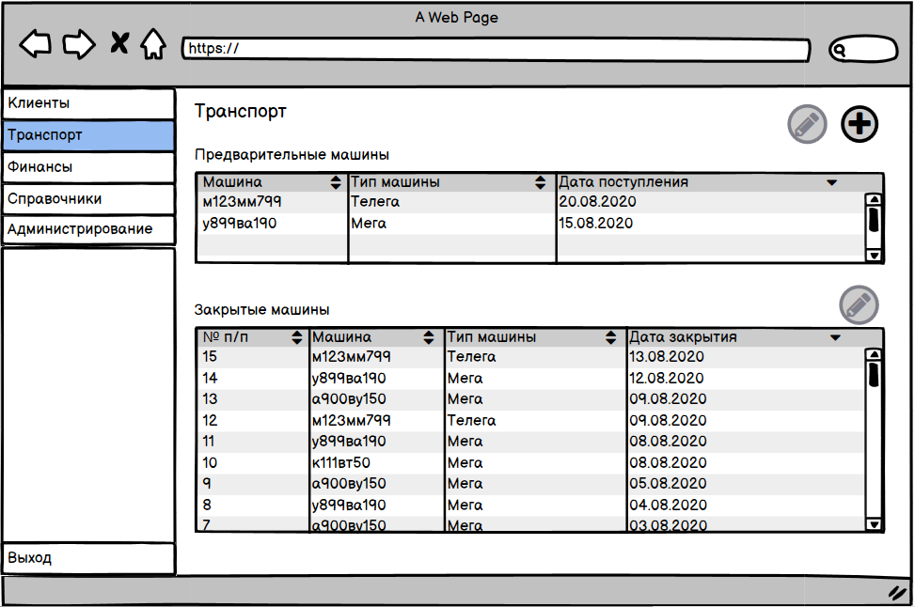

Рис.28. Списочное представление раздела «Транспорт»

При добавлении машины (кнопка ) открывается окно:

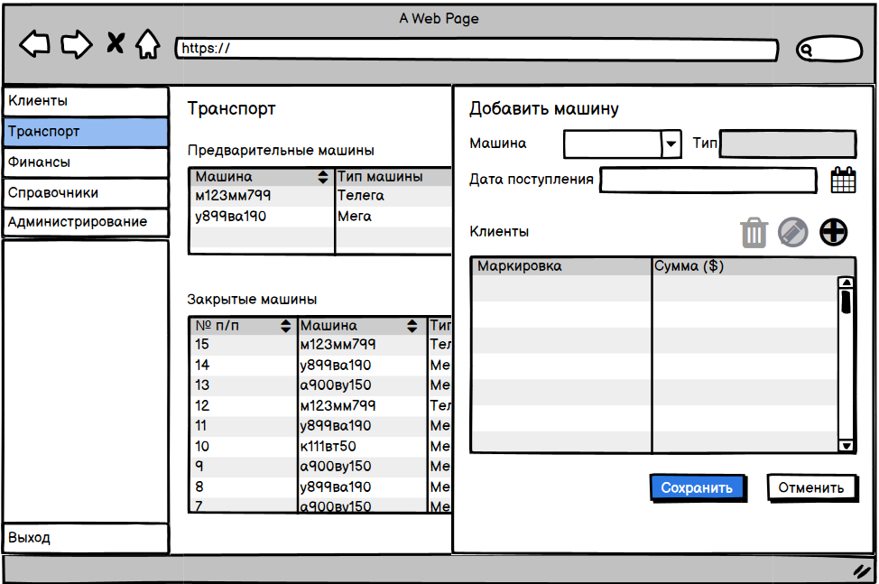

Рис.29. Добавить машину и клиентов

В данном окне можно выбрать «Машину» из справочника «Машин», при этом поле «Тип» заполнится автоматически, дату поступления машины и добавить клиентов, которые перевозят товары в машине.

Для добавления клиента в машину необходимо нажать на кнопку , после чего откроется окно:

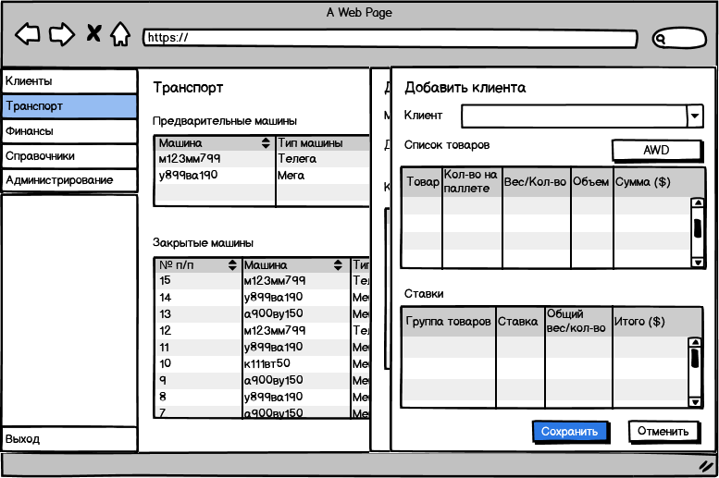

Рис.30. Добавление клиента и груза

При выборе клиента в форме «Добавить клиента», автоматические наполняются таблицы «Список товаров» и «Ставки» из карточки клиента. Для редактирования остается только поле «Кол-во» в таблице «Список товаров», где пользователи системы будет вносить кол-во перевозимого товара в машине. Поле «Объем» автоматически рассчитывается как «Кол-во»/«Кол-во на паллете», а «Сумма» рассчитывается как «Объем» умноженный на ставку для данной группы товаров, если ставка в евро, то необходимо дополнительно умножить на «Кросс-курс» (при нажатии на кнопку «Сохранить» должен произойти пересчет, на случае если были внесены изменения в момент внесения данных в справочники (кросс-курс, ставки и т.п).

Кнопка «AWD» становится активной, когда добавлены товары и один из добавленных товаров выбран. После чего открывается карточка, в которой указан выбранный товар и таблица, в которую можно добавить записи с номером AWD (свободный формат) и кол-во перевозимых коробок (целочисленное значение).

В таблице «Ставки» автоматически подсчитываются суммы в столбцах «Общий вес/кол-во» и «Итого ($)» по всем товара м, которые относятся к данной группе товаров (см. справочник «Группы товаров»).

Пример форм редактирования:

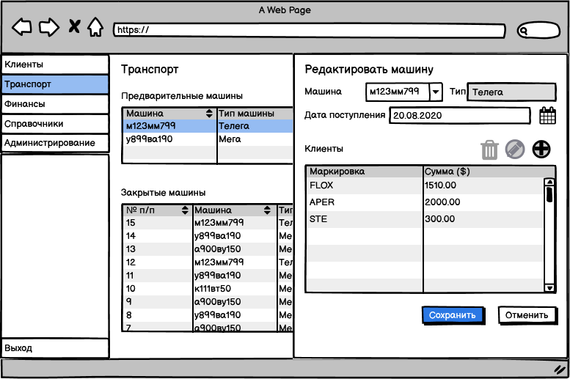

Рис.31. Редактирование машины

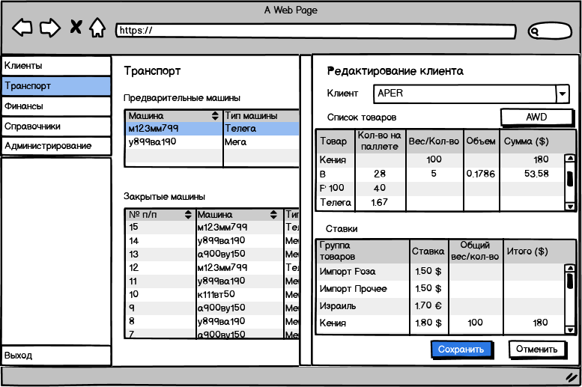

Рис.32.Редактирование клиента и груза

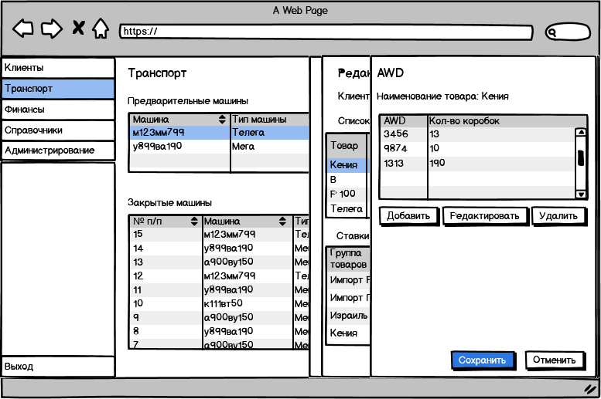

Рис.33. AWD по товару

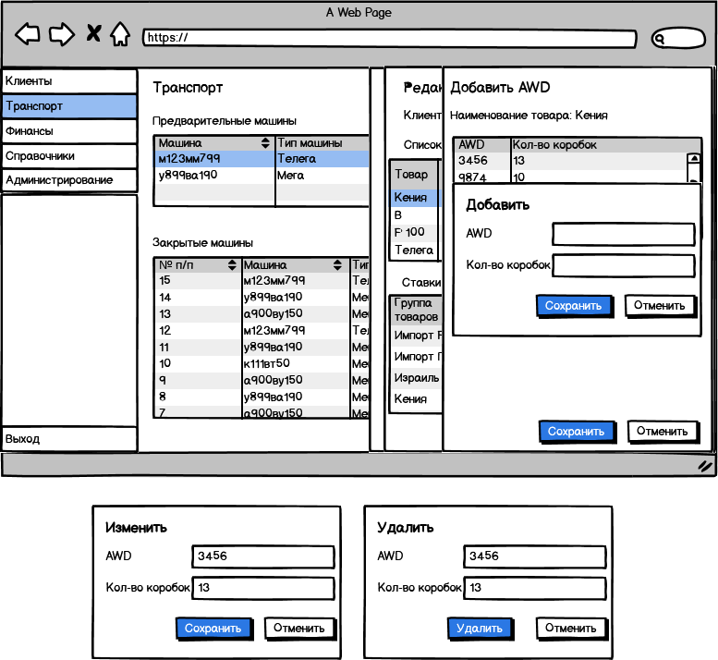

Рис.34. Добавить, изменить или удалить запись с AWD

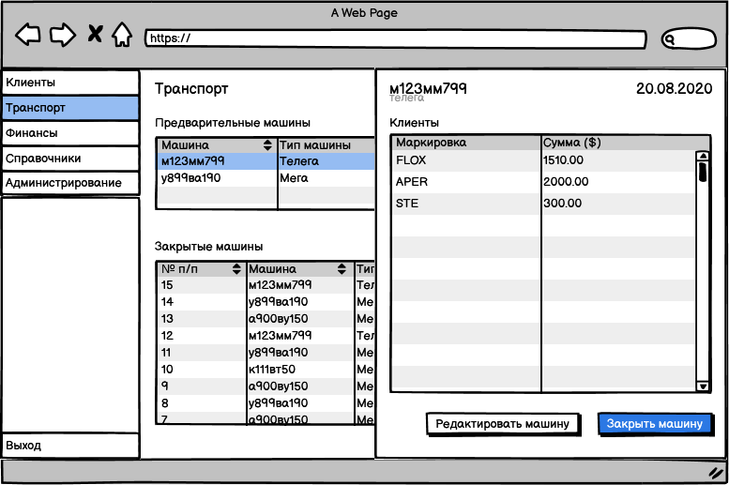

Рис.35. Просмотр карточки клиента и груза

При закрытии машины (нажатии на кнопку «Закрыть машину») открывается окно, в котором нужно внести дату и время закрытия машины (время нужно, чтобы понимать по какому курсу считать, т.к. курс завязан на 12 часов дня), по умолчанию выставляется текущее время.

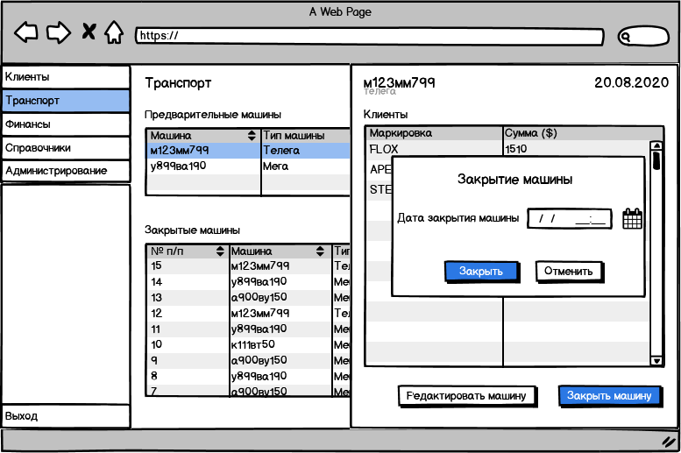

Рис.36. Установка даты при закрытии машины

Подтверждение закрытия машины:

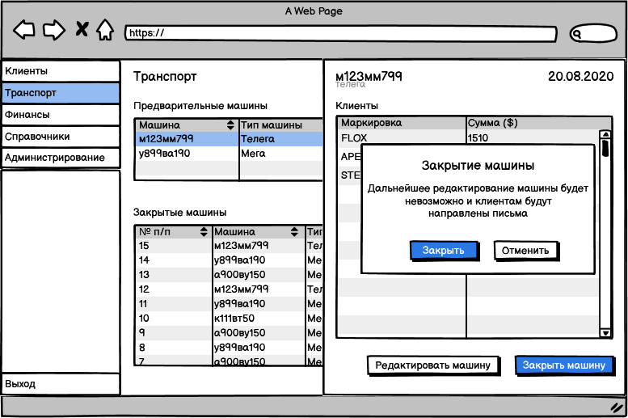

Рис.37. Подтверждение закрытия машины

В момент закрытия машины - все ставки, которые велись в евро, конвертируются по кросс-курсу в доллары, на дату закрытия машины.

Закрытую машину может отредактировать только сотрудник с роль «Администратор».

# Финансы

В разделе «Финансы» аккумулируется информация о поступлениях и списаниях по клиентам.

В таблице содержится следующая информация:

* Клиент – маркировка клиента;
* Сумма по машинам в пути ($) – итого по всем машинам, в которых везутся товары для клиента;
* К оплате ($) – сумма по всем «закрытым» машинам;
* Оплачено ($) – кол-во денег, которые внес клиент на счет;
* Дней с разгрузки – кол-во дней, прошедших с момента закрытия последней машины.

Сортировать информацию можно по всем столбцах, по умолчанию по столбцу – «Клиент».

Клиент отображается в данной таблице в момент добавления нового клиента в БД, во всех столбцах должно быть проставлено 0.00 (0 – в столбце «Дней с разгрузки»).

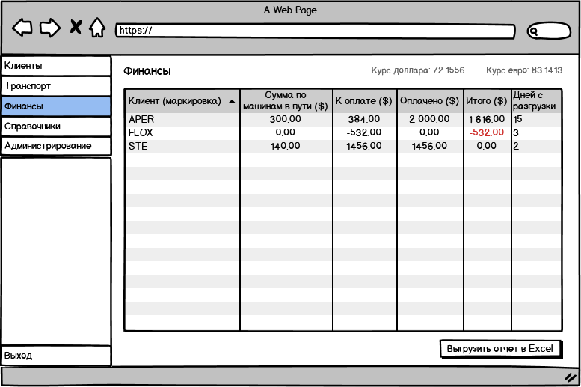

Рис.38. Списочное представление раздела «Финансы»

При двойном клике по клиенту открывается карточка, в которой сведена информация по всем машинам, в которых перевозят товары для данного клиента (при нажатии на машину, открывается карточка клиента в данной машине, чтобы можно было посмотреть детализацию по тому, что перевозят в машине для данного клиента) и финансовые поступления и выбытия (поступления вносит бухгалтер, а выбытия автоматически рассчитываются в момент закрытия машины).

В строке «Баланс» отображается разница между поступлениями (могут быть отрицательные корректировки) и закрытыми машинами.

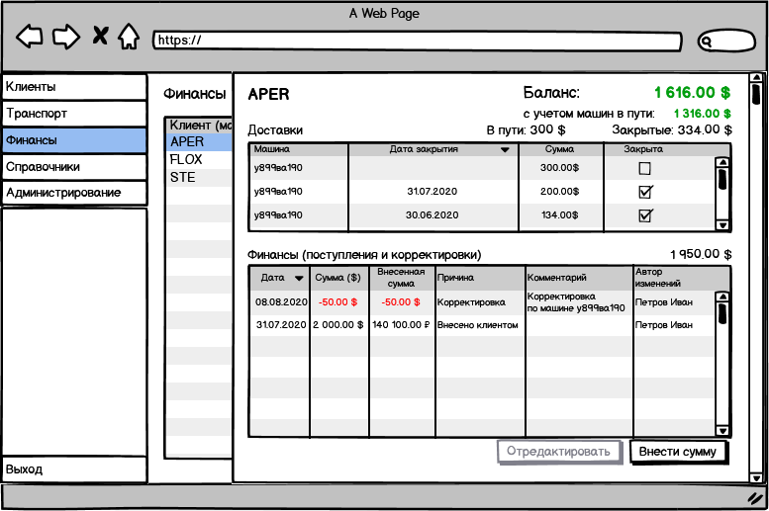

Рис.39. Информация по финансам клиента

В таблице «Финансы (поступления и корректировки)» отображаются следующие поля:

| **Наименование поля** | **Тип поля** | **Ограничения** | **Комментарий** |
| --- | --- | --- | --- |
| Дата | Дата |  | Дата поступления денег |
| Сумма ($) | Цифровое (два знака после запятой) | Только цифры | Если сумма отрицательная (списание), то она должна отражаться красным цветом со знаком минус. |
| Внесенная сумма | Цифровое (два знака после запятой) | Только цифры | Должна отображаться внесенная кассиром сумма с знаком валюты – «$», «€» или «₽» (к примеру: 100 000 ₽ |
| Причина | Текстовое поле |  |  |
| Комментарий | Текстовое поле |  |  |
| Автор изменений | Текстовое поле |  |  |

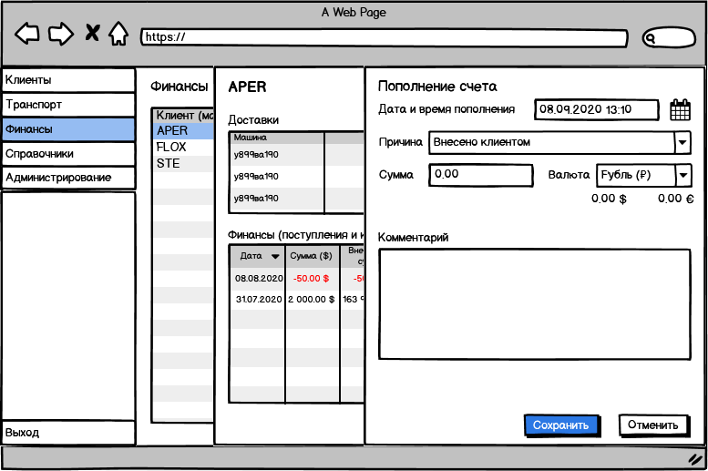

Рис.40. Внесение информации о поступлении финансов (корректировки)

При заполнении карточки пополнения счета имеются следующие поля:

| **Наименование поля** | **Тип поля** | **Обязат.** | **По умолчанию** | **Ограничения** | **Комментарий** |
| --- | --- | --- | --- | --- | --- |
| Дата и время поступления | Дата/время | Да | Текущее время |  |  |
| Причина | Выпадающий список | Да |  |  | Одно из двух значений:  - Внесено клиентом  - Корректировка |
| Сумма | Цифровое (два знака после запятой) | Да |  | Вводятся только цифры, запятая (точка автоматически преобразуется в запятую), два знака после запятой и знак минус (сумма может быть отрицательной) |  |
| Валюта | Выбор значения из справочника | Да |  |  | Выбор одно из значений:  - Рубль (₽)  - Доллар ($)  - Евро (€) |
| Текстовые поля с валютой | - |  |  |  | Отображается сумма в двух оставшихся валютах, т.е. если выбран «Рубль», то в текстовых полях отражается «Доллар» и «Евро» |
| Комментарий | Текстовое поле |  |  | 4000 символов |  |

При сохранении записи происходит обновление в поле «Автор изменений».

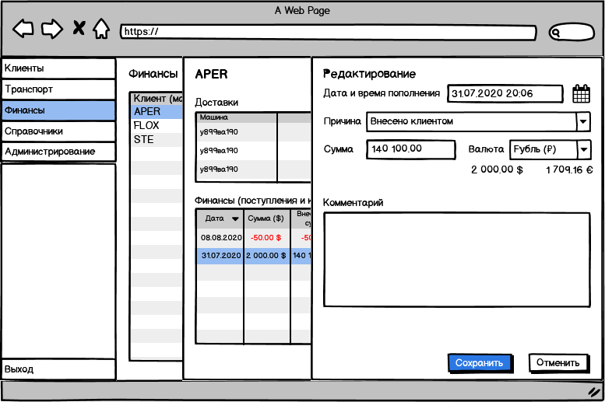

Рис.41. Редактирование информации о поступлении финансов (корректировки)

При перезаписи данных также перезаписывается «Автор изменений»,

# Администрирование

В разделе администрирование производится управление (создание) учетных записей пользователей и клиентов, используя которые они смогут войти в систему.

При заведении нового пользователя или клиента, ему проставляется стандартный пароль (к примеру: Qwerty12345), который в обязательном порядке необходимо сменить во время первого логирования в системе.

В системе необходимо «зашить» пользователя, которого удалить нельзя – super user, у которого будет доступ ко всем разделам.

## Сотрудники

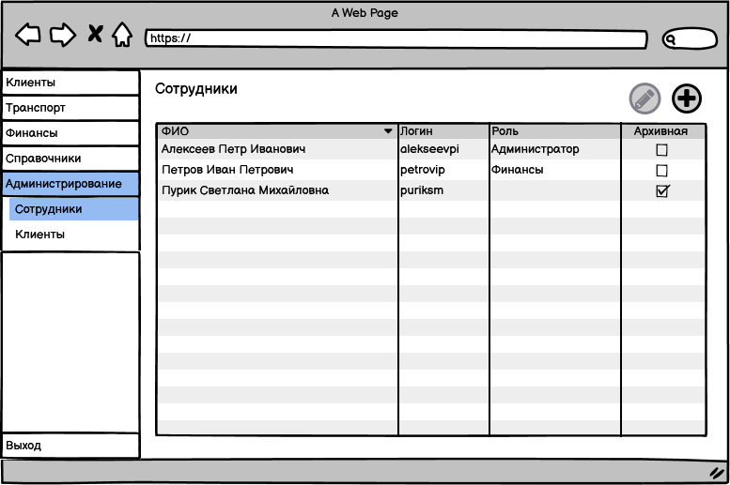

Рис.42. Списочное представление раздела «Администрирование. Сотрудники»

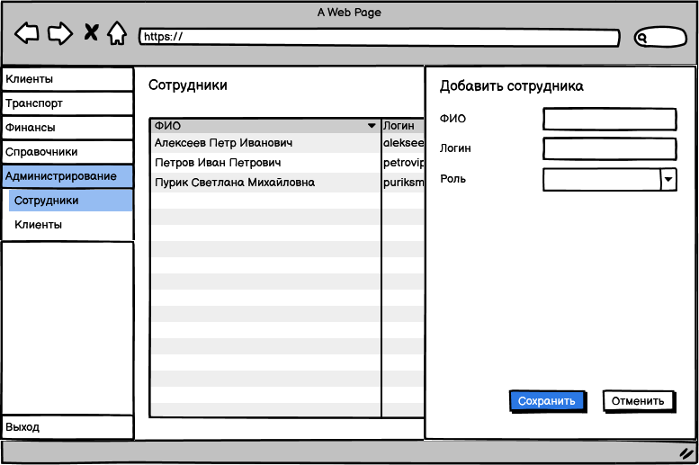

Рис.43. Добавление информации о новом сотруднике

Поле «Логин» отредактировать нельзя.

Если учетная запись больше не потребуется (сотрудник уволился) то при редактировании карточки необходимо проставить признак «Архивный», таким образом сбросится пароль и под данной учетной записью нельзя будет войти на сайт.

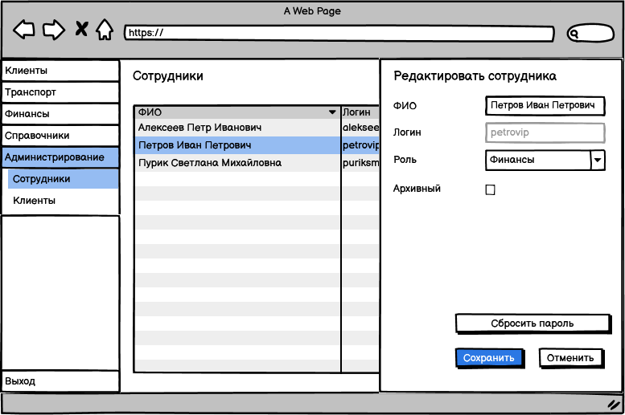

Рис.44. Редактирование информации о сотруднике

## Клиенты

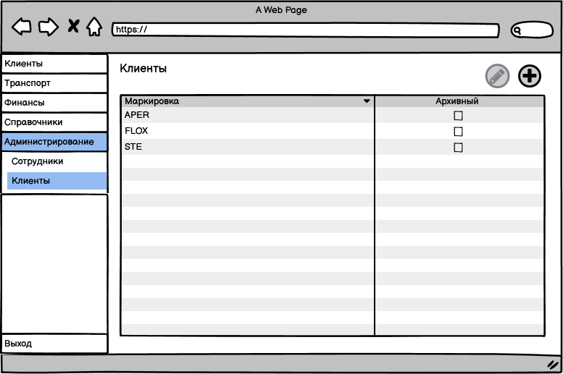

Рис.45. Списочное представление раздела «Администрирование. Клиенты»

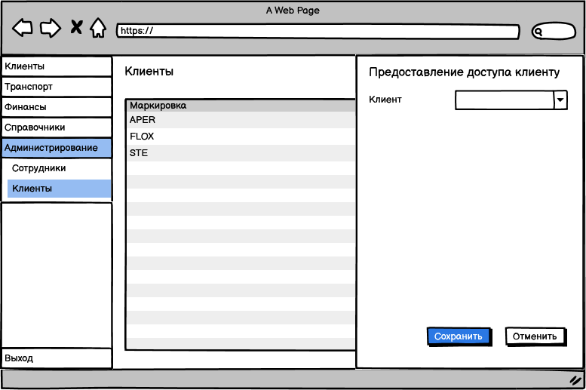

Рис.46. Добавление информации о клиенте

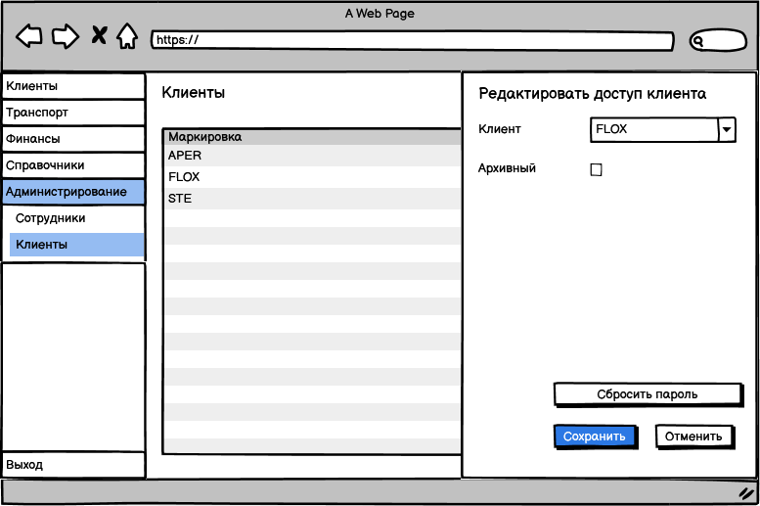

Рис.47. Редактирование информации о клиенте

## Ролевая модель

В системе будет заложено четыре роли:

|  |  |
| --- | --- |
| **Наименование роли** | **Функции в системе** |
| Администратор | Полный доступ к системе, добавление новых пользователей (включая клиентов), корректировки машин |
| Склад | Заведение машин, закрытие машины |
| Бухгалтерия | Заведение курсов валют, отметки о внесении денежных средств клиенту |
| Финансы  *(администратор в бухгалтерии)* | Аналогично бухгалтерии, корректировки баланса  *Нужны ли доступы к иным справочникам?* |

**Вопрос к Заказчику: доступы к справочникам (включая клиентов) кому выдать, кроме администратора?**

## Матрица доступа

|  |  |  |  |  |  |  |  |  |  |
| --- | --- | --- | --- | --- | --- | --- | --- | --- | --- |
|  | Справочники Курсы валют | Справочник Группы товаров | Справочник Товары | Справочник  Типы машин | Справочник  Номера машин | Клиенты | Транспорт | Финансы | Администрирование |
| Администратор |  |  |  |  |  |  |  |  |  |
| Склад |  |  |  |  |  | Кроме редактирования закрытой машины |  |  |  |
| Бухгалтерия |  |  |  |  |  |  |  |  |  |
| Финансы |  |  |  |  |  |  |  |  |  |

|  |  |
| --- | --- |
|  | Полный доступ – просмотр, редактирование |
|  | Доступ заблокирован – не отражается даже пункт меню |
|  | Доступ на просмотр – можно просмотреть все карточки |

# Личный кабинет клиента

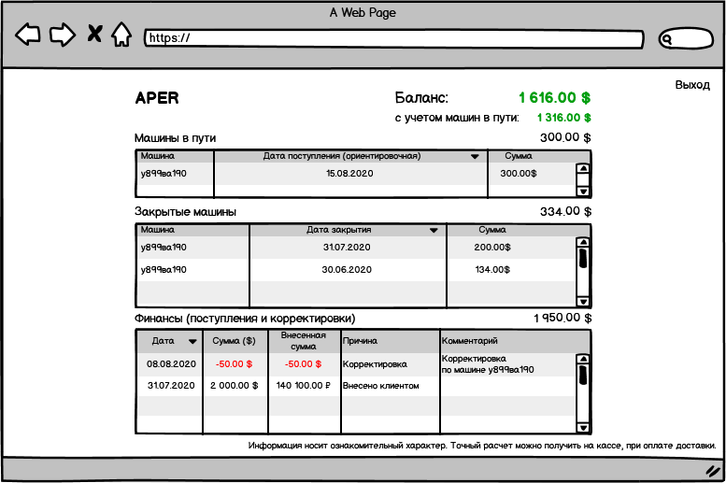

Рис.48. Личный кабинет клиента

В личный кабинет клиента (ЛКК) выводится основная информация по клиенту – поступающие машины, закрытые машины, поступления (списания) денежных средств. При нажатии на машину должна открыться, на просмотр, карточка клиента в выбранной машине.

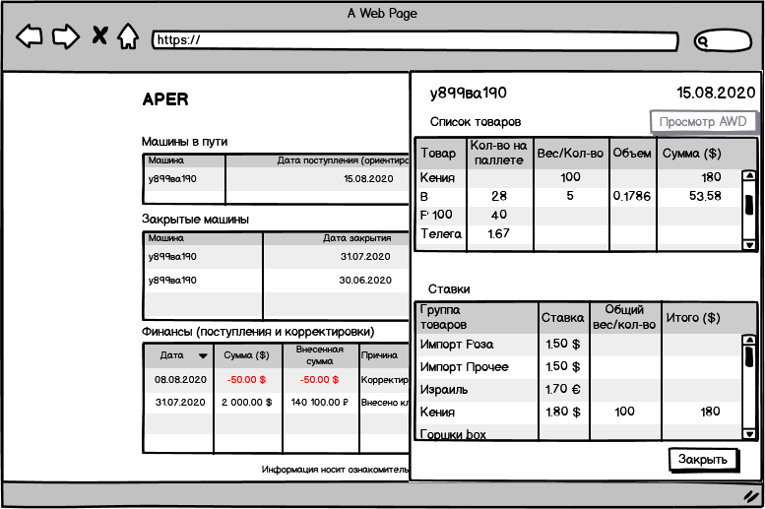

Рис.48. Просмотр информации по машине в разрезе клиента

# Дополнительные возможности системы

## Отправка писем

Должна осуществляться отправка электронных писем клиентам, в двух случаях:

1. При закрытии машины – должны отправляться письма клиентам, товары которых перевозились в данной машине.
2. При отправке баланса – происходит массовая отправка писем клиентам с остатками баланса.

Система должна позволять единовременно отправлять до 100 писем разным клиентам с информацией о балансе или о поступившей машине.

E-mail c адресом хранится в карточке клиента и именно он должен быть использован для отправки электронных писем.

**Вопрос к Заказчику: имеется ли шаблон писем, которые необходимо отправлять.**

## Отчеты

Добавить в главное меню раздел «Отчеты», при выборе которого будут открываться страница содержания параметры для построения отчета.

**Вопрос к Заказчику: какие требуется строить отчеты, имеется ли шаблон.**

# Общие требования ко всем страницам сайта

1. Если обязательное поле не заполнено, то необходимо выдавать сообщение с ошибкой «Заполните обязательные поля» и должна происходить подсветка данных полей.
2. Любую карточку (в справочниках, транспорт, финансы и т.д.) можно открыть на просмотр по двойному клику. Карточка не должна отличаться от карточки «Редактирования», только шапкой и наличием только кнопки «Отмена», при нажатии на которую происходит закрытие карточки. Карточка открывается двойным кликом.
3. При работе с карточками добавления или редактирования объектов, при нажатии на кнопку «Сохранить», если все проверки пройдены (обязательность полей и т.п.), карточка закрывается, данные записываются в БД, а список должен автоматически обновиться, чтобы данные сразу отобразились в списочном представлении.   
   При нажатии на кнопку «Отмена» должно выводиться окно для подтверждения «Хотите отменить операцию?» и две кнопки «Да» и «Нет», при нажатии на кнопку «Нет» - возврат к карточке добавления/редактирования, при нажатии на кнопку «Да» - закрытие карточки без сохранения и обновления списка.
4. В любой карточке если указана отрицательная сумма, то она должна выводиться красным цветом со знаком минус.
5. В списочных представлениях должно отображаться не менее 20 записей на странице экрана (без пролистывания) для разрешения экрана - 1920*1080 точек, надо подобрать удобное кол-во для пользователей.
6. Для разработки: по справочникам необходимо вести историю изменений, для этого в БД необходимо записывать дополнительно дату создания/редактирования записи и кем запись создана/отредактирована (на UI выводится только автор последнего изменения), можно вести единую таблицу со всеми изменениями справочников, к примеру, в таком формате:

|  |  |
| --- | --- |
| **Наименование столбца** | **Описание** |
| ID | Уникальный идентификатор записи в таблице |
| Наименование справочника (наименование таблицы) | Наименование справочника, в котором создана или изменена запись (можно наименование таблицы в БД) |
| ID созданной/измененной записи | Уникальный идентификатор созданной/измененной записи в справочники |
| Дата создания/изменения записи |  |
| Кем создана/изменена запись | Логин пользователя кем была создана/изменена запись |
| Исходные данные | Через запятую вывести все данные, которые были в момент изменения записи (для созданных записей – пусто) |
| Внесенные данные | Через запятую вывести данные, которые были сохранены в БД |

1. Необходимо подготовить БД со справочникам и сохранить её, чтобы можно было трижды поднять БД (для внутреннего тестирования, для тестирования заказчиком и при установке на продуктивный контур (наполнение может быть скорректирована по требованию Заказчика)).

# Приложение 1. Справочник «Товары»

|  |  |  |
| --- | --- | --- |
| **Наименование товара** | **Группа товара** | **Кол-во на паллете** |
| Импорт Роза | Импорт Роза |  |
| Импорт Прочее | Импорт Прочее |  |
| Израиль | Израиль |  |
| Кения | Кения |  |
| AA (box) | Горшки box | 21 |
| B (box) | Горшки box | 28 |
| P 100 (box) | Горшки box | 40 |
| Телега (горшки) | Телега (горшки) | 1,67 |
| Телега (срезка) | Телега (срезка) | 1,67 |
| AA | Holland | 21 |
| ААА | Holland | 20 |
| ААH | Holland | 18 |
| АB9 | Holland | 48 |
| BB 25 | Holland | 25 |
| BB 28 | Holland | 28 |
| LV26 | Holland | 26 |
| LV22 / Корилус | Holland | 19 |
| LV21 | Holland | 20 |
| LV20 | Holland | 21 |
| LV18 / ZZ | Holland | 22 |
| LV17 / LV15 / LV14 | Holland | 30 |
| LV12 | Holland | 32 |
| LV11 | Holland | 35 |
| LV8 | Holland | 45 |
| LV6 | Holland | 72 |
| LV4 | Holland | 100 |
| P100 | Holland | 40 |
| P160 | Holland | 36 |
| МИМОЗА | Holland | 72 |
| Amorilis | Holland | 144 |
| БЕРГРАС / АСПИДИСТРА / МИМОЗА | Holl Зелень | 80 |
| ТРИФЕРН / НЕТФЕРН / CHICO | Holl Зелень | 38 |
| РОБЕЛИНИ | Holl Зелень | 56 |
| ПАПОРОТНИК  0,5 | Holl Зелень | 56 |
| САЛАЛ / АРАЛИЯ | Holl Зелень | 40 |
| ЧИКО | Holl Зелень | 56 |
| ГЕРБЕРА mini / VANDA | Holl ВОДА | 144 |
| ГЕРБЕРА СУХАЯ / АНТУРИУМ | Holl ВОДА | 72 |
| ГЕРБЕРА BLACK АКВА | Holl ВОДА | 48 |
| ГЕРБЕРА AQUA *125 / 140 | Holl ВОДА | 28 |
| ГОССИПИУМ | Holl ВОДА | 30 |
| ЛАВАНДА | Holl ВОДА | 39 |
| СТРЕЛИЦИЯ | Holl ВОДА | 42 |
| ЦУМБИДИУМ | Holl ВОДА | 51 |
| ОРХИДЕЯ подар. | Holl ВОДА | 60 |
| ОРХИДЕЯ подар. | Holl ВОДА | 80 |
| ХЛОПОК | Holl ВОДА | 40 |
| АКВАБОКС 50 / 60 | Holl ВОДА | 36 |
| АКВАБОКС 70 | Holl ВОДА | 22 |
| АКВАБОКС   80 | Holl ВОДА | 20 |
| АКВАБОКС 90 | Holl ВОДА | 19 |
| АКВАБОКС 100 | Holl ВОДА | 18 |
| АКВАБОКС 110 / 120 | Holl ВОДА | 16 |
| АКВАБОКС 130/ 140 | Holl ВОДА | 12 |
| M 2 OVER | Holl ВОДА | 26 |
| M 3 OVER | Holl ВОДА | 16 |
| M 4 OVER | Holl ВОДА | 14 |
| M 5 OVER | Holl ВОДА | 12 |
| M 5 ШИРОКАЯ | Holl ВОДА | 9 |
| M 6 OVER | Holl ВОДА | 10 |
| Рассада | Рассада | 45 |
| Прикулинг | Прикулинг |  |